29 октября — Всемирный день борьбы с инсультом
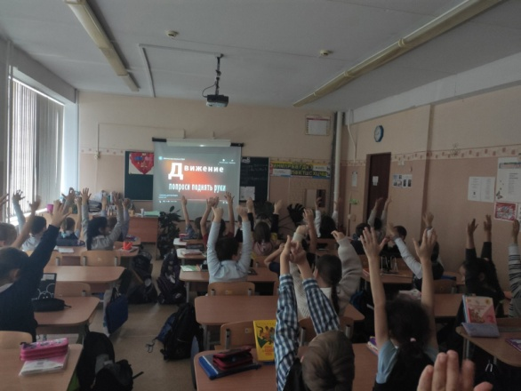
Инсульт является одной из острых медико-социальных проблем во всем мире, в том числе и в России, и занимает лидирующие позиции среди основных причин смертности и инвалидизации населения, в том числе трудоспособного возраста. На сегодняшний день, главным остается вопрос, как повысить осведомленность населения о проблеме инсульта, о возможностях его предупреждения, информирование о ранних признаках заболевания и необходимости своевременного оказания помощи.
В рамках профилактики инсульта, для учащихся были проведены: классные часы, беседы, показаны видеоролики о «Признаках приближающегося инсульта», нарисованы рисунки и разработаны плакаты для профилактики инсульта.
Здоровье в наших руках!
